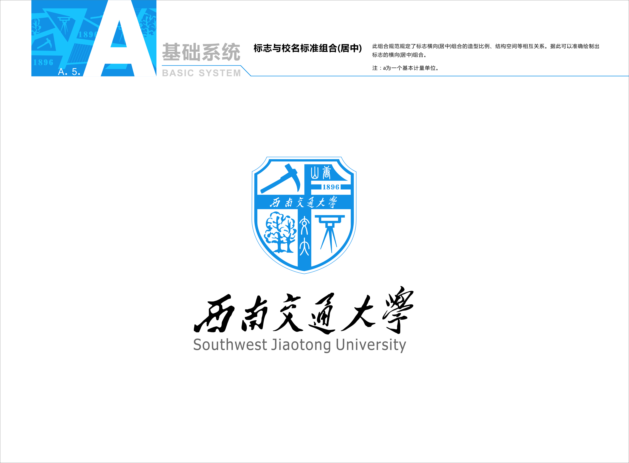

项目编号： XJGC-2015-040

项目名称：犀浦校区2015年毕业生房间粉刷（天佑斋21号楼）工程材料

询价采购文件

采 购 人：西南交通大学招投标管理办公室（盖单位章）

二〇一五年七月

目录

第一章 询价采购公告 1

第二章 询价须知 3

1.总则 3

1.1 适用范围 3

1.2 项目概况 3

1.3 合格的供应商 3

2.报价文件的编制及要求 3

3.报价文件的递交 3

4.报价文件的修改与撤回 4

5.询价 4

6.签订合同 4

7.其它 5

7.1关于报价人瑕疵滞后发现的处理规则 5

7.2 询问和质疑 5

7.3 成交服务费 5

第三章 报价文件格式 6

目 录 7

一、报价函（格式） 8

二、报价一览表（格式） 9

三、技术条款响应/偏离表（格式） 10

四、商务条款响应/偏离表（格式） 11

五、法定代表人身份证明及承诺书（格式） 12

六、法定代表人授权委托书（格式） 13

七、资格审查资料 14

八、售后服务承诺书 15

第四章 技术标准和要求 16

# 第一章 询价采购公告

根据《中华人民共和国政府采购法》之规定，本采购项目已通过西南交通大学立项审批程序，项目已具备采购条件，现对该项目采用询价采购方式组织采购，欢迎合格的供应商参加询价。

**一、项目概述**

1.项目名称：犀浦校区2015年毕业生房间粉刷（天佑斋21号楼）工程材料

2.项目编号：XJGC-2015-040

3.项目内容、数量及要求/服务内容

|  |  |  |  |
| --- | --- | --- | --- |
| **序号** | **材料名称** | **单位** | **数量** |
| 1 | 成品腻子膏 | Kg | 23904 |
| 2 | 乳胶漆底漆 | Kg | 2703 |
| 3 | 乳胶漆面漆 | Kg | 3526 |

**以上数量为预计数量，以实际用量为准。**

**二、报价人资格要求**

1.基本资格条件

符合《中华人民共和国政府采购法》第二十二条要求。

（1）具有独立承担民事责任的能力；

（2）具有良好的商业信誉和健全的财务会计制度；

（3）具有履行合同所必需的设备和专业技术能力；

（4）有依法缴纳税收的良好记录；

（5）参加政府采购活动前三年内，在经营活动中没有重大违法记录；

（6）法律、行政法规规定的其他条件。

2. 特定资格条件

报价人必须提供所报价产品的产品合格证、检验报告以及质量保证书。

**三、交货方式**

合同签订后5天内交货到西南交通大学犀浦校区并通过验收。

**四、报价文件的递交**

1.递交报价文件时间：2015年7月15日上午8:30-9:00；

2.递交报价文件截止时间：2015年7月15日上午9:00

3.递交报价文件地点：四川省成都市高新区西部园区西南交通大学犀浦校区6号教学楼6421室。

4. 逾期送达的或者未送达指定地点的报价文件，采购人不予受理。

**五、询价、评审时间与地点**

1.询价、评审时间：同报价文件递交截止时间；

2.询价、评审地点：同报价文件递交地点。

**六、联系方式**

采 购 人：西南交通大学

地 址：四川省成都市高新区西部园区西南交通大学犀浦校区综合楼132室.

邮 编： 611756

联 系 人：刘老师

电 话：028-66367322 传 真： 028-66367322

电子邮件：[ztb@swjtu.edu.cn](mailto:ztb@swjtu.edu.cn) 网 址：<http://bidding.swjtu.edu.cn/>

开户银行：工行金牛支行西南交大分理处 账 号：4402244019126165063

西南交通大学招投标管理办公室

二〇一五年七月九日

# 第二章 询价须知

## 1.总则

### 1.1 适用范围

本询价采购文件适用于本询价采购公告中所述项目的询价采购。

### 1.2 项目概况

1.项目名称：犀浦校区2015年毕业生房间粉刷（天佑斋21号楼）工程材料

2.项目编号：XJGC-2015-040

3.项目内容、数量及要求/服务内容：见第四章。

4.项目资金来源：部门预算，预算金额：人民币10.75万元

5.履约期限：合同签订后5天内交货到西南交通大学九里并通过验收。

### 1.3 合格的供应商

合格供应商的资格条件见询价采购公告

## 2.报价文件的编制及要求

2.1供应商应当按照询价采购文件的要求编制报价文件，报价文件应当对询价采购文件提出的要求和条件作出实质性应答。

2.2供应商须提供报价文件正本1份，副本2份。报价文件正本须打印，副本可为其正本的复印件。

2.3为方便评审，报价文件中的各项表格必须按照询价文件第三章格式要求制作。

2.4报价文件应严格按照目录次序装订，报价文件中的证明、证件及附件等复制件应集中紧附在相应正文内容后面，并尽量与前面正文部分的顺序相对应。

## 3.报价文件的递交

3.1报价人应在报价文件封面上标明“正本”、“副本”字样，并将报价文件正本、副本密封包装，封口处应有法定代表人或报价人代表的签字以及报价人公章；封皮上写明项目编号、项目名称、报价人全称、地址等，并注明“询价时启封”字样；

3.2如果报价人未按上述要求对报价文件密封及加写标记，采购人对报价文件的误投和提前启封概不负责。

3.3报价文件须按询价文件规定的时间、地点送达。在截止时间以后送达的报价文件将不予签收。

## 4.报价文件的修改与撤回

4.1在递交报价文件截止时间前，报价人可以修改或撤回报价文件，但必须以书面形式提出，并经授权报价文件签字人签署。补充、修改的内容为报价文件的组成部分。

4.2修改的报价文件应同样按照报价文件递交规定的要求进行编制、密封、标记和发送，封套按情况加标“修改”字样。

4.3报价截止时间以后不得修改报价文件。

## 5.询价

5.1询价小组依法由相关专家和采购人代表三人以上单数组成。

5.2实质性响应审查：询价小组依据询价采购文件的规定，从供应商递交的报价文件的有效性、完整性和对询价文件的响应程度进行审查，确定是否对询价文件的实质性要求作出响应。

5.3询价小组根据符合采购需求、质量好服务相等且报价最低的原则确定成交报价人，并将结果通知所有被询价的未成交的供应商；报价（进口设备以外币报价的：报价*当日汇率中间价*1.03）不能超过项目预算，超过预算的报价将被拒绝。

5.4询价的任何一方在未征得另一方同意的情况下，不得向第三方透露与询价有关的一切技术资料、价格或其他信息。

5.5询价开始后，递交报价文件或符合项目资格条件的供应商不足三家时，采购人将另行组织采购。

## 6.签订合同

6.1采购人向成交报价人发出成交通知书，并在网上发布成交公告。

6.2成交报价人应按成交通知书规定的时间、地点与采购人签订政府采购合同。

6.3成交报价人因不可抗力或者自身原因不能履行合同的，采购人可以与排名第二的成交候选报价人签订采购合同，以此类推。

6.4付款方式

分期付款，第一期，合同签署后支付总额的40%；第二期，货到验收合格，在成交人支付采购人5%的质保金后十个工作日内，采购人支付合同总额的60%；第三期，正常运行半年后支付总额的5%（质保金）。

## 7.其它

### 7.1关于报价人瑕疵滞后发现的处理规则

无论基于何种原因，各项本应作拒绝报价处理的情形，即便未被及时发现而使该报价人进入后续程序，包括已经签约的情形，一旦被发现存在上述情形，采购人均有权决定取消该报价人的此前评议结果，或决定对该报价予以拒绝，并有权采取相应的补救及纠正措施。

### 7.2 询问和质疑

7.2.1询价程序受相关法律法规的约束，并受到严格的内部监督，以确保授予合同过程的公平公正。

7.2.2报价人对询价文件条款或技术、商务参数有异议的，应当在询价文件递交截止时间前通过澄清或修改程序提出。

7.2..3报价人认为其报价未获公平评审或采购过程和成交结果使自己的合法权益受到损害的，可向采购人或监督部门提出。

7.2.4质疑应当以书面形式提出，经法定代表人签字并加盖公章。

7.2.5质疑按照“谁主张、谁举证”的原则，应当附相关证明材料。

### 7.3 成交服务费

本项目成交服务费由成交报价人承担，成交报价人依据成交金额8‰在领取成交通知书之前向西南交通大学一次性交纳成交服务费。

# 第三章 报价文件格式

[报价文件封面格式]

|  |
| --- |
| 项目编号：  项目名称：  报价文件  **报价人： (盖单位章)**  **法定代表人或其授权代表： ( 签字)**  **日 期 ： 年 月 日** |

## 目 录

一、报价函(格式)

二、报价一览表(格式）

三、技术条款响应/偏离表(格式）

四、商务条款响应/偏离表(格式）

五、法定代表人身份证明及承诺书(格式)

六、法定代表人授权委托书(格式)

七、资格审查资料

八、售后服务承诺书

注：对于没有格式要求的报价文件由报价人自行编写。

## 一、报价函（格式）

西南交通大学：

（报价人全称）授权 （报价人代表姓名/职务）为我方代表，参加贵校组织的项目名称为“ ”、 项目编号为“ ”的询价采购有关活动，提交报价文件正本1份，副本2份。

据此函，承诺如下：

1、按照询价采购要求的总报价为：（大写）人民币 万元。

2、我方同意提供贵方可能要求的与本次询价有关的任何证据或资料。

3、一旦成交，我方将根据询价采购文件的规定和我方的承诺严格履行合同。

4、我方决不提供虚假材料谋取成交，决不采取不正当手段诋毁、排挤其他供应商，决不与采购人、其他供应商恶意串通，决不向采购人、评审专家进行商业贿赂，决不拒绝有关部门监督检查或提供虚假情况，如有违反，无条件接受贵方及相关管理部门的处罚。

报价人名称： （盖章）

法定代表人或授权代表（签字）：

地 址： 邮政编码：

电话、传真：

开户银行及账号： 报价日期：

## 二、报价一览表（格式）

项目名称（项目编号）：

第XX包 单位：万元

|  |  |  |  |  |  |  |  |  |  |
| --- | --- | --- | --- | --- | --- | --- | --- | --- | --- |
| 序号 | 货物名称 | 品牌规格及型号 | 制造厂商 | 产地 | 数量 | 单价 | 单项合计 | 履约期限 | 备注 |
|  |  |  |  |  |  |  |  |  |  |
|  |  |  |  |  |  |  |  |  |  |
| 总价（小写）： | | | | | | | | | |
| 总价（大写）： | | | | | | | | | |

注：

1. 报价应是最终用户验收合格后的总价，包括货物运输、保险、代理、安装调试、培训、税费和采购文件规定的其它费用。

2.“报价一览表”为多页的，每页均需由法定代表人或授权代表签字并盖报价人印章。

3．“报价一览表”以包为单位填写。

报价人名称： （盖章）

法定代表人或授权代表（签字）：

报价日期：

## 三、技术条款响应/偏离表（格式）

项目名称（项目编号）：

第XX包

|  |  |  |  |  |  |  |
| --- | --- | --- | --- | --- | --- | --- |
| 序号 | 货物名称 | 品牌型号 | 询价采购文件  技术规格要求 | 报价货物实际技术规格 | 偏离（正、负、无） | 偏离描述 |
|  |  |  |  |  |  |  |
|  |  |  |  |  |  |  |
|  |  |  |  |  |  |  |

注：

1.报价人必须在上表中列出报价货物的品牌、型号以及实际技术指标；

2．报价人必须对照询价采购文件规定的技术指标要求逐一应答，对不满足或优于的指标需进行偏离描述。如果仅注明“符合”、“满足”或不填写，将视为该项指标不符合；

**3.报价人必须据实填写，不得虚假填写，否则将取消其报价或成交资格。**

报价人名称： （盖章）

法定代表人或授权代表（签字）：

报价日期：

## 四、商务条款响应/偏离表（格式）

项目名称（项目编号）：

第XX包

|  |  |  |  |  |
| --- | --- | --- | --- | --- |
| 商务条款 | 询价采购文件要求 | 报价文件响应情况 | 偏离（正、负、无） | 偏离描述 |
| 到货时间 |  |  |  |  |
| 到货地点 |  |  |  |  |
| 质保要求 |  |  |  |  |
| 售后服务 |  |  |  |  |
| 其它要求 |  |  |  |  |
| …… |  |  |  |  |

注：

1.报价人必须在上表中列出对商务条款的响应情况

2.报价人承诺给予采购人的其他优惠：

报价人名称： （盖章）

法定代表人或授权代表（签字）：

报价日期：

## 五、法定代表人身份证明及承诺书（格式）

报价人名称：

法定地址：

法定代表人姓名 ： 性别 ： 职务：

法定代表人身份证号（身份证正反面复印件附后）：

法定代表人承诺： （项目名称及项目编号）询价项目的报价、合同签署等一切相关事宜，以及上述设备/服务的交货、安装验收、保修等相关事宜由上述法定代表人全权处理。

报价人名称： （盖章）

法定代表人（签字）：

报价日期：

## 六、法定代表人授权委托书（格式）

本授权委托书声明： （法定代表人姓名）系 （报价人名称）的法定代表人，现授权委托 (被委托人姓名)为本公司的合法代理人（即被委托人），以本公司的名义参加 （项目名称及项目编号）的询价采购。

被委托人在报价、合同签署过程中所签署的一切文件和处理与之相关的—切事务，本法定代表人予以承认。

被委托人无转委托权。

特此委托。

被委托人姓名：

身份证号（身份证正反面复印件附后）：

报价人名称： （盖章）

法定代表人和授权代表（签字）：

报价日期：

## 七、资格审查资料

加盖报价人公章的有效的《营业执照》、《组织机构代码证》、《税务登记证》和《资质证明文件》（如有资质证明文件）

## 八、售后服务承诺书

按照询价文件要求自行拟定

# 第四章 技术标准和要求

**1、货物需求一览表**

|  |  |  |  |
| --- | --- | --- | --- |
| **序号** | **材料名称** | **单位** | **数量** |
| 1 | 成品腻子膏 | Kg | 23904 |
| 2 | 乳胶漆底漆 | Kg | 2703 |
| 3 | 乳胶漆面漆 | Kg | 3526 |

**2、技术标准和要求**

|  |  |  |  |  |  |
| --- | --- | --- | --- | --- | --- |
| 序号 | 材料名称 | 规格 | 单位 | 数量 | 备注 |
| 1 | 成品腻子膏 | 一般型 | Kg | 23904 | 303、 蓝 星、 博美 |
| 2 | 乳胶漆底漆 | 白色 | Kg | 2703 | 立邦、多乐士、华润 |
| 3 | 乳胶漆面漆 | 白色 | Kg | 3526 | 立邦、多乐士、华润 |

**3、质保要求**

质保1年，需提供质量保证承诺书。